Клітина - основна структурно-функціональна одиниця всіх живих організмів, елементарна біологічна система. Це означає, що на клітинному рівні організації живої матерії повністю проявляються всі основні властивості живого: обмін речовин і перетворення енергії, здатність до росту і розмноження, руху, збереження і передача спадкової інформації тощо.

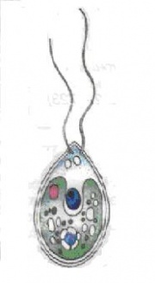
Мал. 23. Хламідомонада
Ви вже знаєте, що існують організми одноклітинні, колоніальні та багатоклітинні. Одноклітинні організми (мал.23) є цілісним самостійним організмом, якому властиві всі життєві функції, притаманні багатоклітинним організмам.
Колоніальні організми складаються з певної кількості клітин одного чи декількох типів (мал. 24). Проте, на відміну від багатоклітинних організмів, клітини колоніальних звичайно функціонують незалежно одна від одної. У багатоклітинних організмів клітини відрізняються за особливостями будови та виконуваними функціями; утворюють тканини, органи та їхні системи. Отже, багатоклітинний організм функціонує як цілісна система, а клітини є його елементарними складовими частинами.
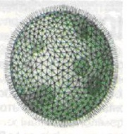
Мал. 24. Вольвокс

